Reformulação Web Scraping Distribuído com RabbitMQ + Python + MongoDB

1-Objetivo do projeto
O objetivo do projeto é propor um sistema distribuído de coleta e amarzenamento de dados
do g1 rss e salvar no MongoDB

2-Tecnologias utilizadas

- Python 3.11
- Rabbitmq
- Banco de dados NoSQL de chave valor Redis
- anco de dados NoSQL de documento mongoDb

3-Arquitetura da solução
3.1 – Estrutura do banco redis

3.1.1 – Links processsados
Os links serão guardados em um conjunto ordenado de strings únicas, (Comando ZSET),com ordenamento para registrar os históricos de links processados. Para evitar que o mesmo link seja processado novamente

Exemplo de comando redis : ZADD links:processados:ribeirao_preto 1697725200 “link_do_site”

“links:processados:ribeirao_preto” → É a chave (nome único) que identifica o conjuto de links processados.

1697725200 → É o score (pontuação) que o redis usa para manter os dados ordenados. Nesse exemplo, é o timestamp (Número de segundos desde 1° de Janeiro de 1970).

“link do site”: É o link do site do g1 da noticia cadasrada

3.1.2 – Log de cada url na fila

Os logs de cada url, serão gravados no banco redis, sempre informando se é primeiro envio ou envio da fila dlx, ou seja, um par de chave valor para registar o log completo.

Exemplo de comando redis

url noticia: https://g1.globo.com/sp/ribeirao-preto-franca/noticia/2025/10/19/o-que-se-sabe-sobre-assedio-a-adolescentes-no-transporte-escolar-de-colina-sp.ghtml

HSET log:g1:ribeirao_preto:o-que-se-sabe-sobre-assedio-a-adolescentes-no-transporte-escolar-de-colina-sp url “url” status "enviado" data "2025-10-19T13:00:00" mensagem “”

HSET: É o comando usado para definr um ou mais pares de campo/valor dentro de um HASH

log:g1:ribeirao_preto:o-que-se-sabe-sobre-assedio-a-adolescentes-no-transporte-escolar-de-colina-sp: É a chave principal que identifica o hash

url “url” é o primeiro campo/valor dentro do redis

status "enviado" é o segundo campo de de chave valor, pode assumir EM_PROCESSO,
PROCESSADO e ERRO_ENVIADO_FILA_DLX.

data "2025-10-19T13:00:00": É a terceira chave, representa a data e hora de gravação do registros no redis

mensagem “”: Representa a quarta chave, é usado para gravar mensagens opcionais

3.1.3 Registo de Erro Fila DLX

Quando o processamento falha, a URL vai para DLX do RabbitMQ. Redis pode ser usado para armazenar histórico de erros e contagem de falhas.

HSET log:g1:ribeirao_preto:o-que-se-sabe-sobre-assedio-a-adolescentes-no-transporte-escolar-de-colina-sp:dlx url “url” status "erro" data "2025-10-19T13:00:00" mensagem “mensagem de erro da dlx”,

HSET: É o comando usado para definr um ou mais pares de campo/valor dentro de um HASH

og:g1:ribeirao_preto:o-que-se-sabe-sobre-assedio-a-adolescentes-no-transporte-escolar-de-colina-sp:dlx É a chave principal que identifica o hash

url “url” é o primeiro campo/valor dentro do redis

status "enviado" é o segundo campo de de chave valor, pode assumir EM_PROCESSO,
PROCESSADO e ERRO_ENVIADO_FILA_DLX.

data "2025-10-19T13:00:00": É a terceira chave, representa a data e hora de gravação do registros no redis

mensagem “”: Representa a quarta chave, é usado para gravar mensagens opcionais

Quando o reprocesso for feito com sucesso, deverá ser retirado da fila de logs de erro.

3.2 – 📌 Requisitos funcionais

RF1 – O sistema deve permitir que um componente (Produtor), colete links rss e publique tarefas de scraping em uma fila RABBITMQ.
RF2 – O sistema deve suportar múltiplas filas para diferentes fontes de noticias.
RF3- O sistema deve permitir reprocessamento.

3.3 – ⚙️ Requisitos não funcionais
RNF1 – O sistema deve permitir adicionar novos workers dinamicamente sem a necessidade de parar o sistema.
RNF2 - O Sistema deve ser executável via Docker compose, em qualquer ambiente
RNF3 – Caso o sistema falhe, a mensagem deve permanecer na fila até outro consumer (consumidor assumir)

3.4 – 📐 Diagrama de Classes

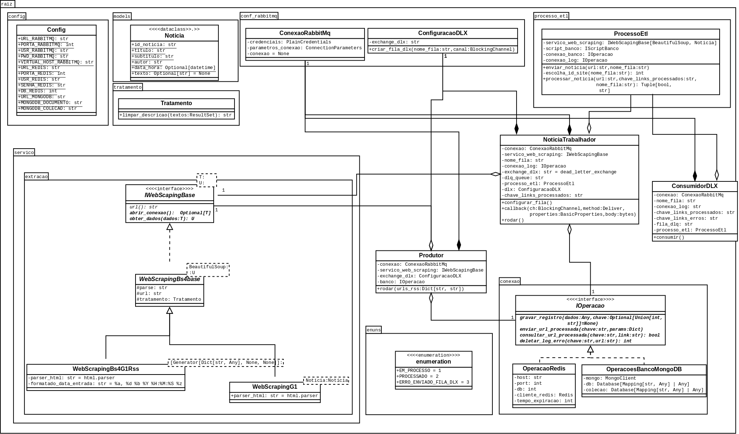
A figura acima mostra o diagrama de classe, é importante destacar a modularidade do código, ou seja, podemos adicionar ou remover serviços de extração de dados e o serviços de banco de dados sem interferir no funcionamento do código

4- Demostração do projeto em vídeo

